# 国际物流网上平台建设方案

## 项目概况

### 项目背景

国际物流环节的单据及物流状态信息一致都是公司采购业务关注的地方。随着公司不断成长、各种项目物料种类繁多，对物流环节的监控及实行也日益紧迫，传统手工、邮件沟通已经不能满足工作需求，且突显出一下诸多问题：

* 分段管理、每段信息独立；
* 角色多，沟通不畅；
* 采购订单与采购计划的报表获取不方便；
* 现有运代的系统与公司系统不互通，信息不共享；
* 物流过程需要留存的报表多，手工保存难度大。

长此以往，不但影响物流状态跟踪，给公司人员增加工作量，人员浪费，甚至影响公司生产运营。因此，及时开发国际物流网上平台，已成为公司管理领域待解决的一个重要课题。

### 数据导入

**采购计划：**

1. 采购员通过Excel导入创建采购计划，；
2. ；
3. 。

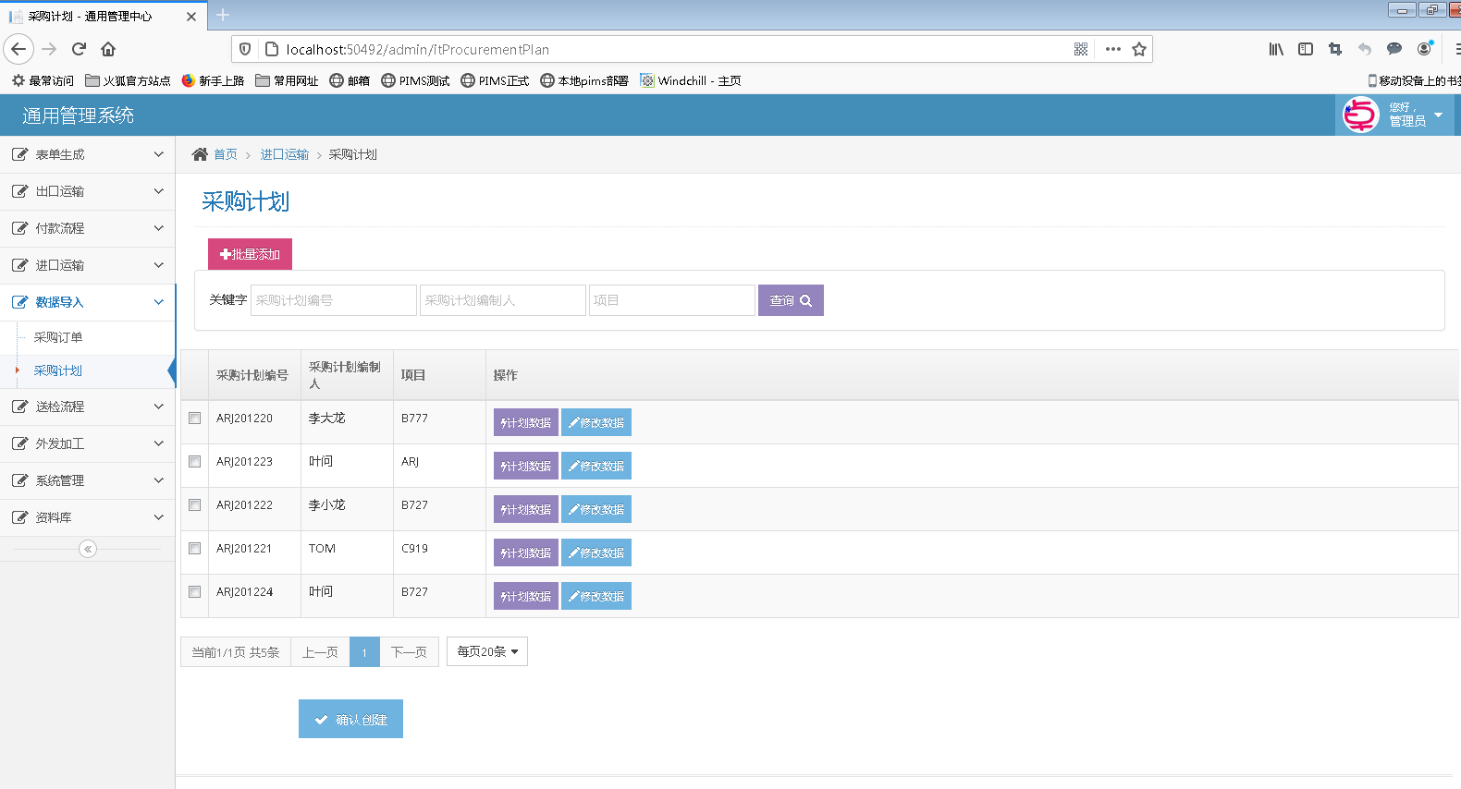

采购计划查询页面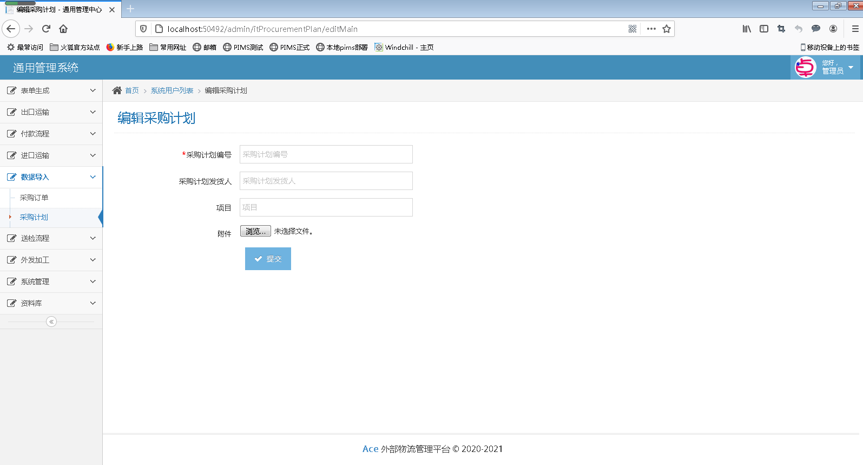

采购计划创建页面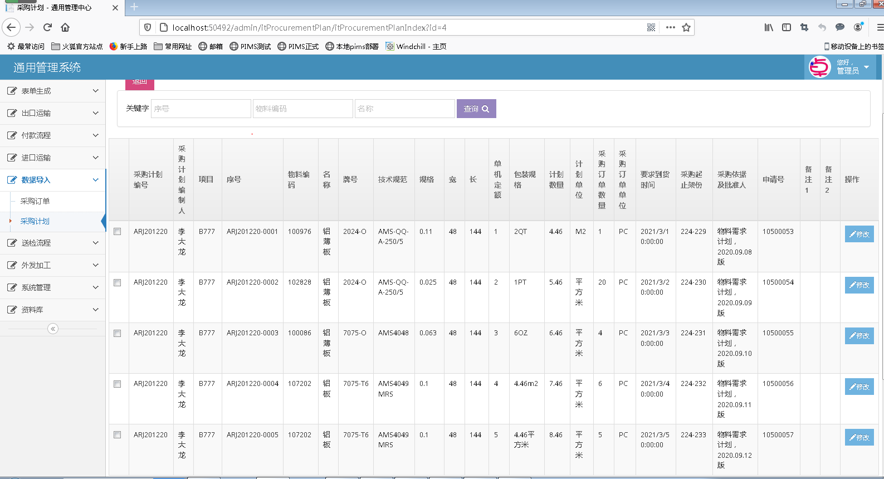采购计划详细数据查询页面

**采购订单：**

1. 采购员通过Excel导入创建采购**订单**，；

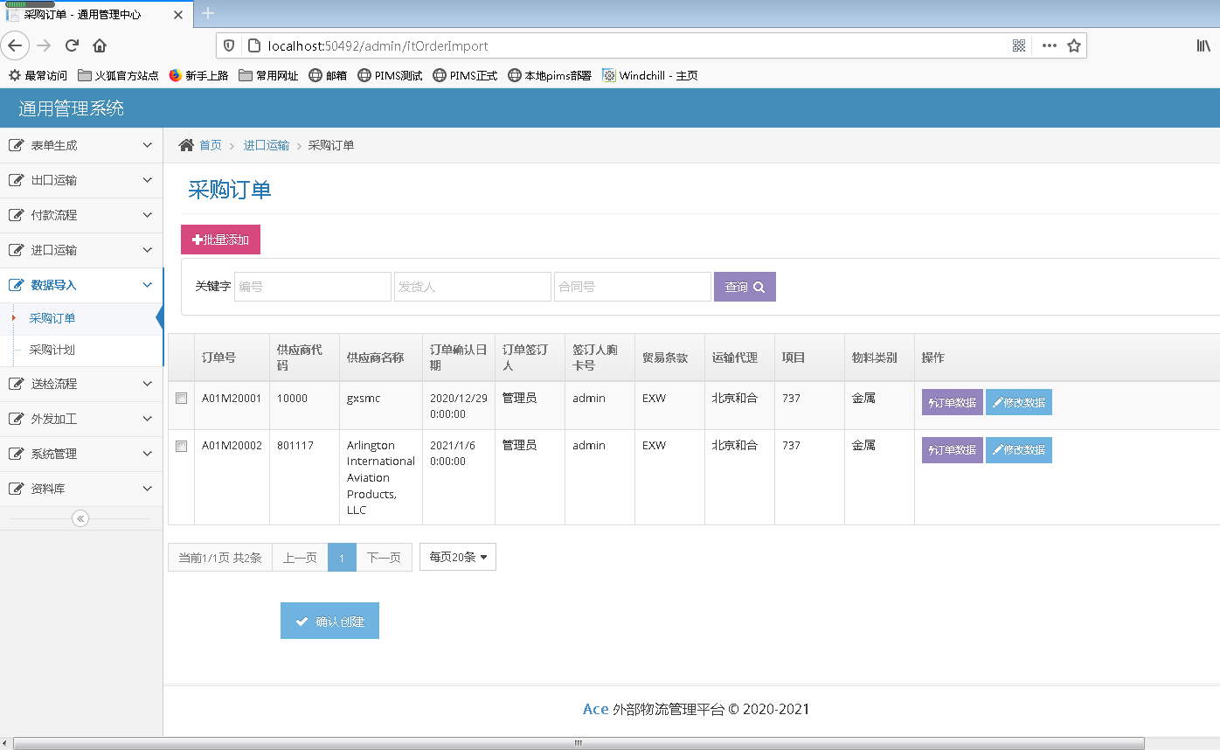

采购订单查询页面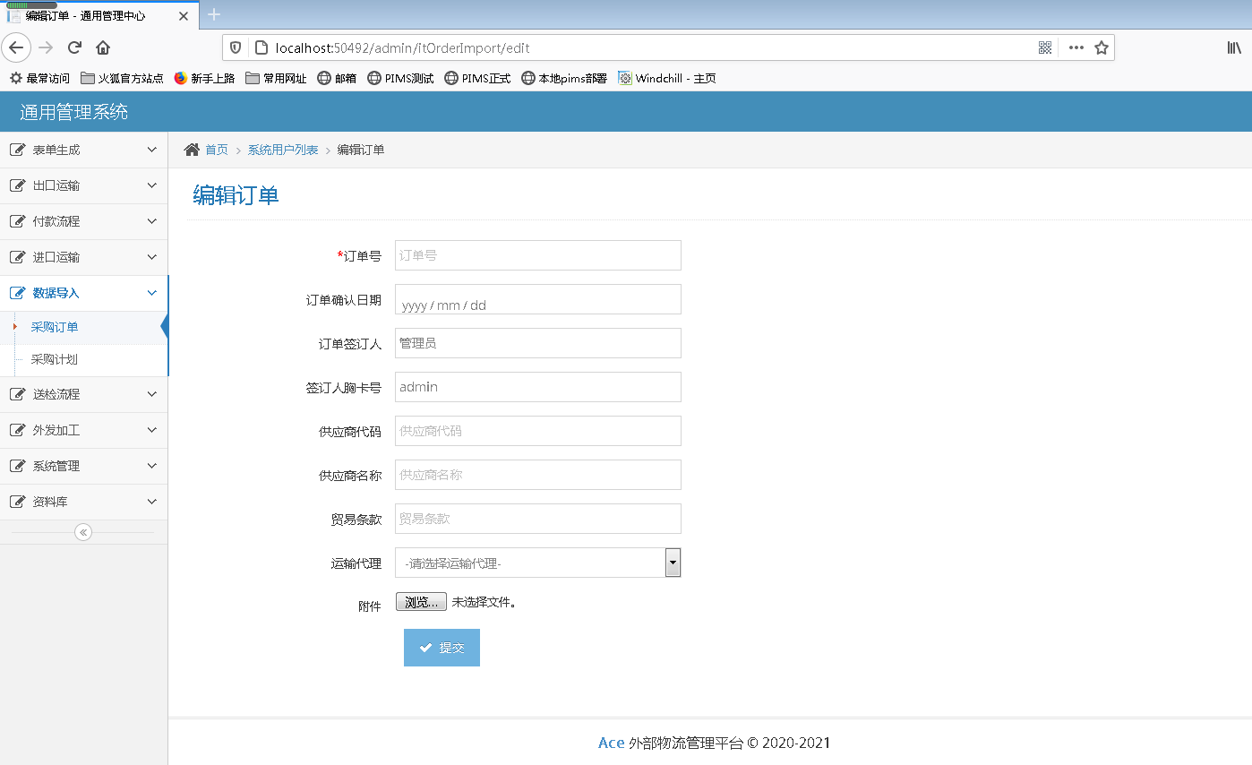

采购订单创建页面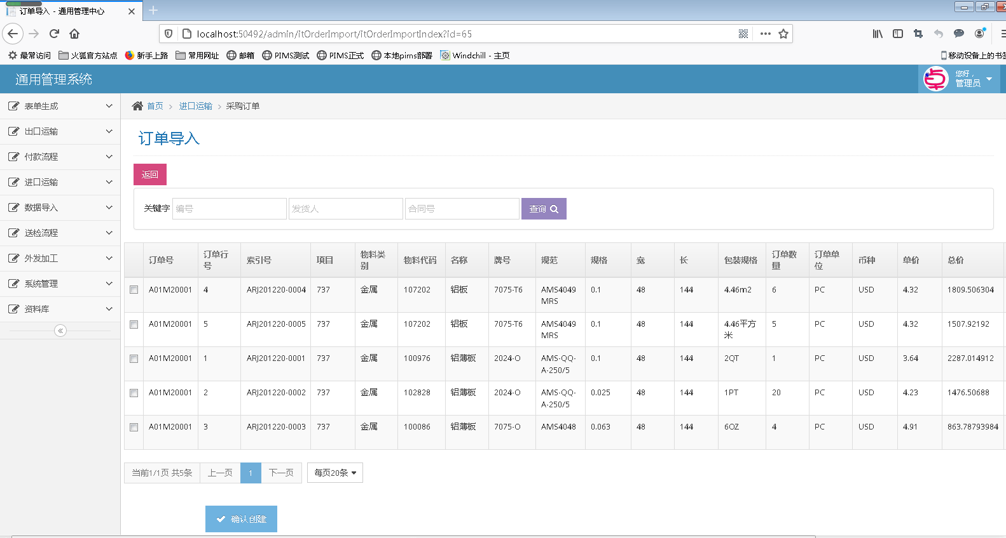采购订单详细数据查询页面

### 进口运输

**创建发运条目：**

1. 采购员通过Excel导入创建采购计划，；

；

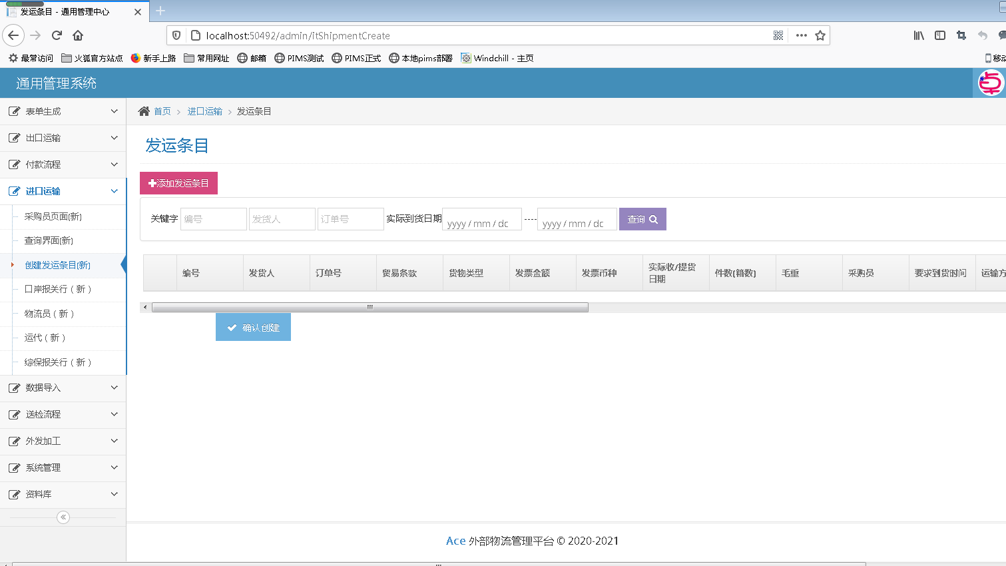

发运条目查询页面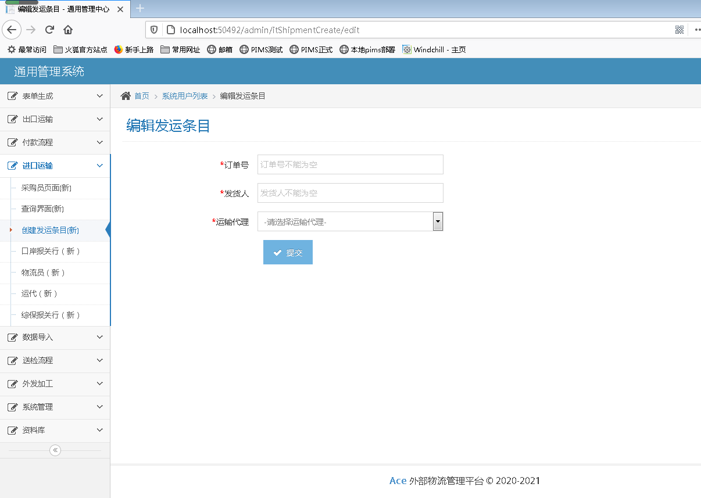

发运条目创建页面

**运代：**

1. 采购员通过Excel导入创建采购计划，；

；

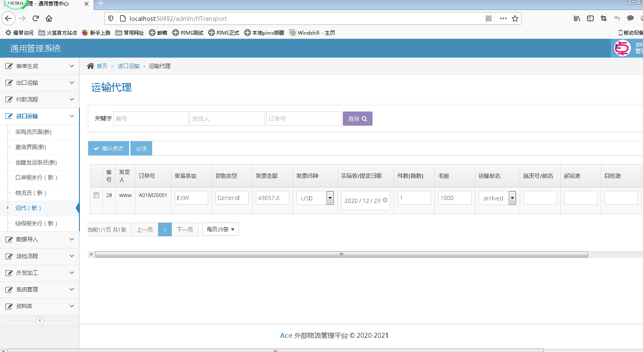

运输代理数据查询填写页面

**运代：**

1. 采购员通过Excel导入创建采购计划，；

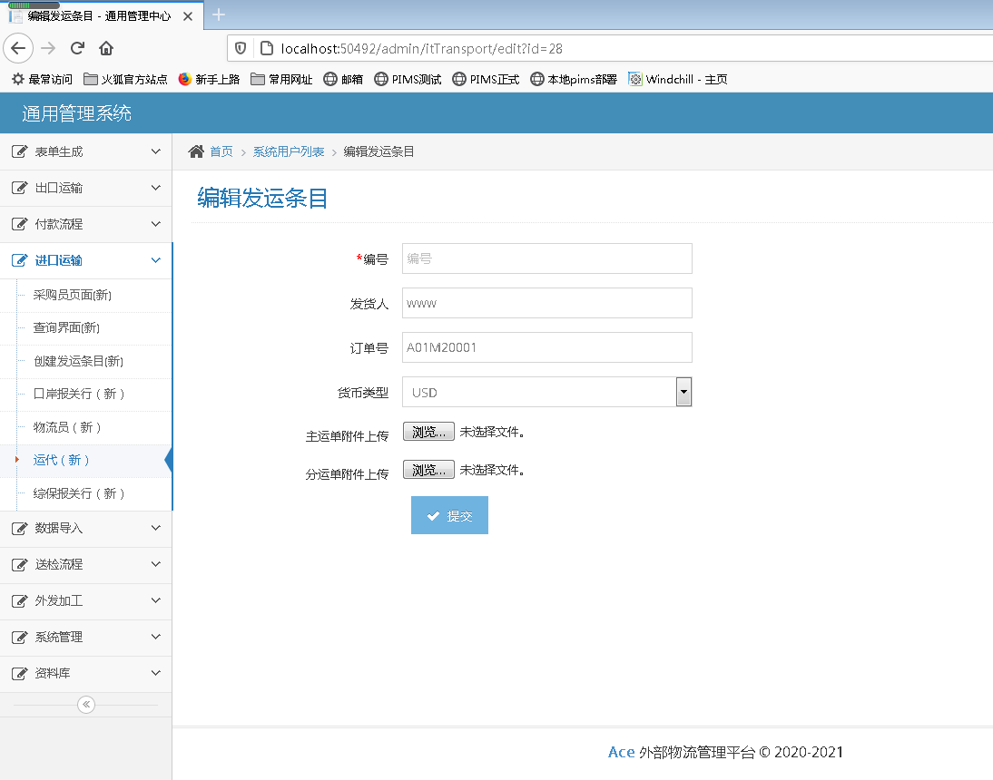

运输代理附件上传页面

**采购员：**

1. ；

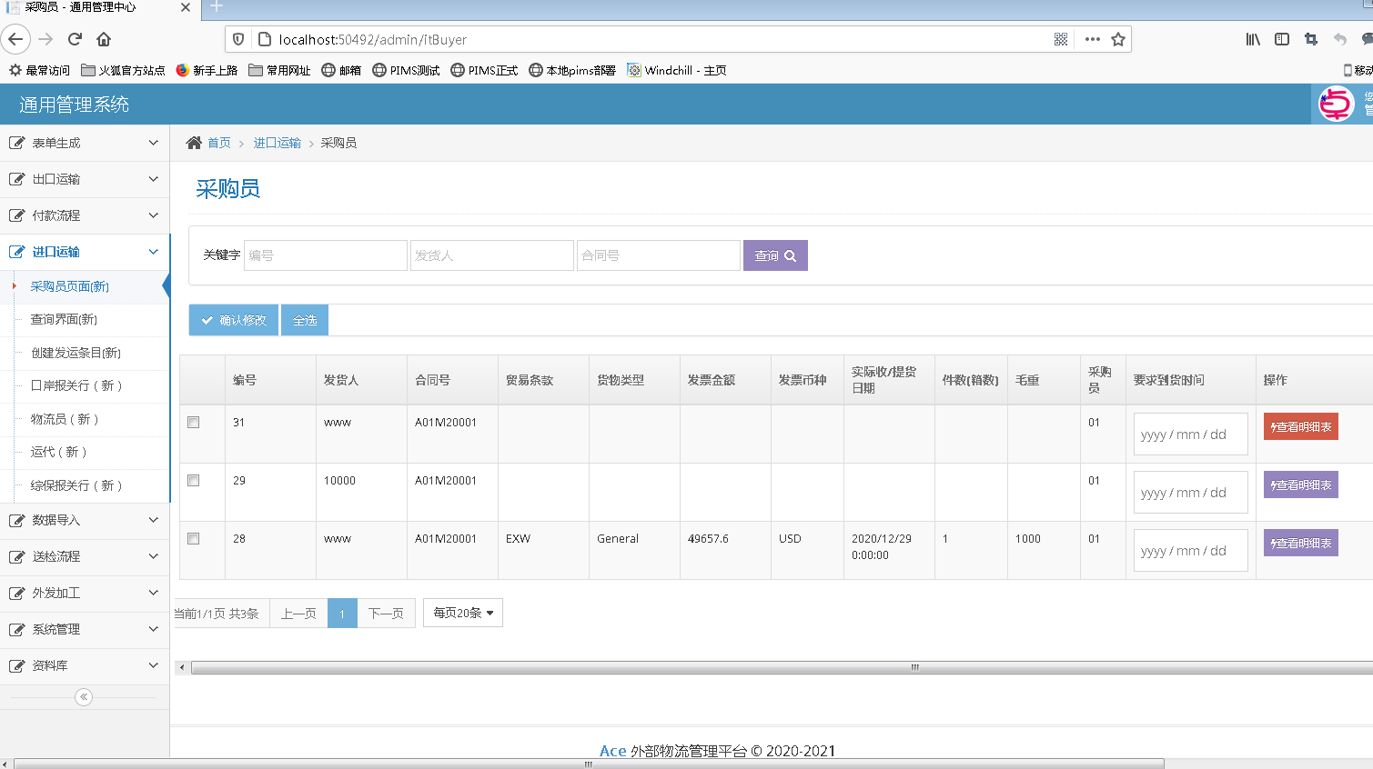采购员数据填写页面

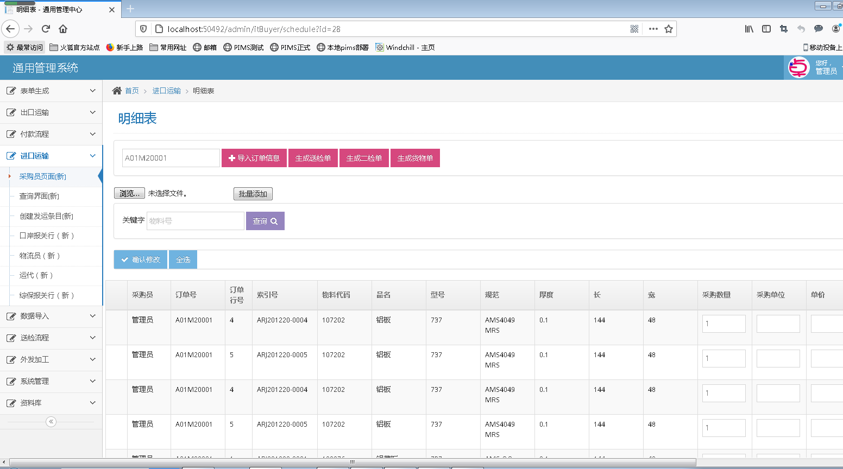采购员明细表填写操作页面

**物流员：**

1. ；

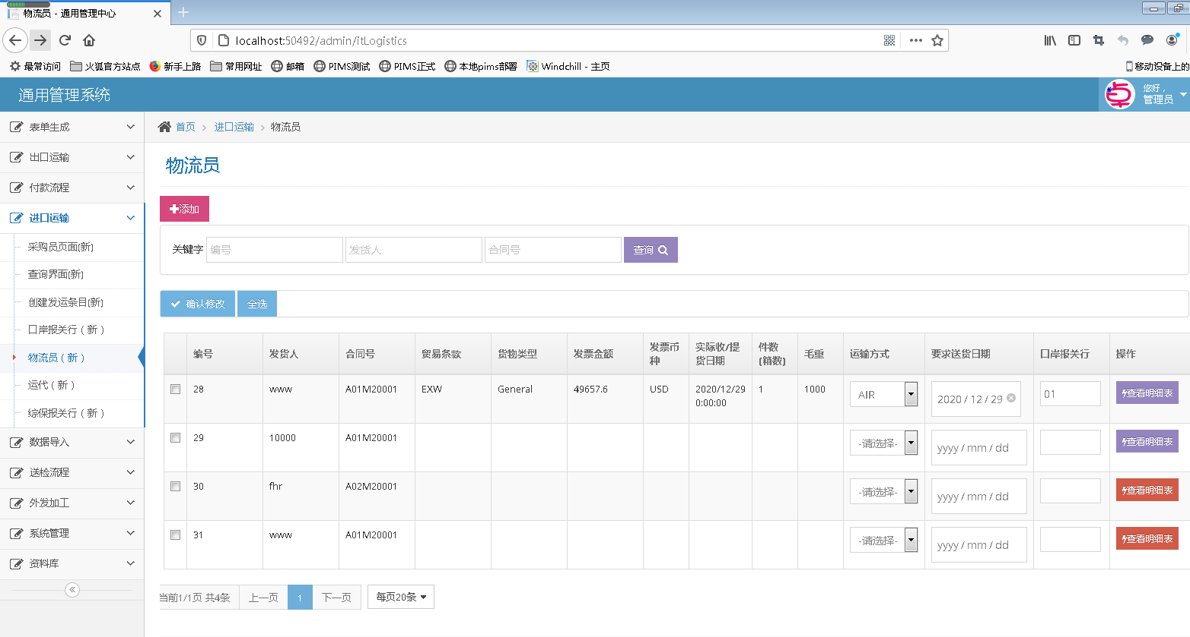物流员数据填写页面

**口岸报关行：**

1. ；

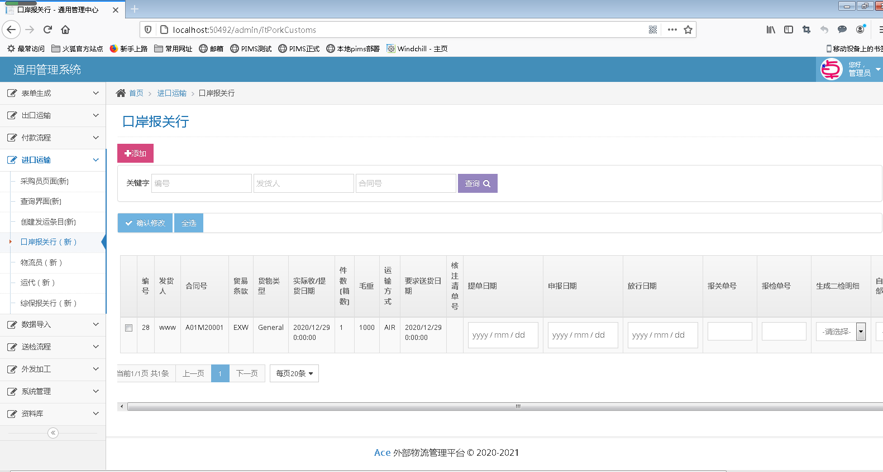口岸报关行数据填写页面

**综保报关行：**

1. ；

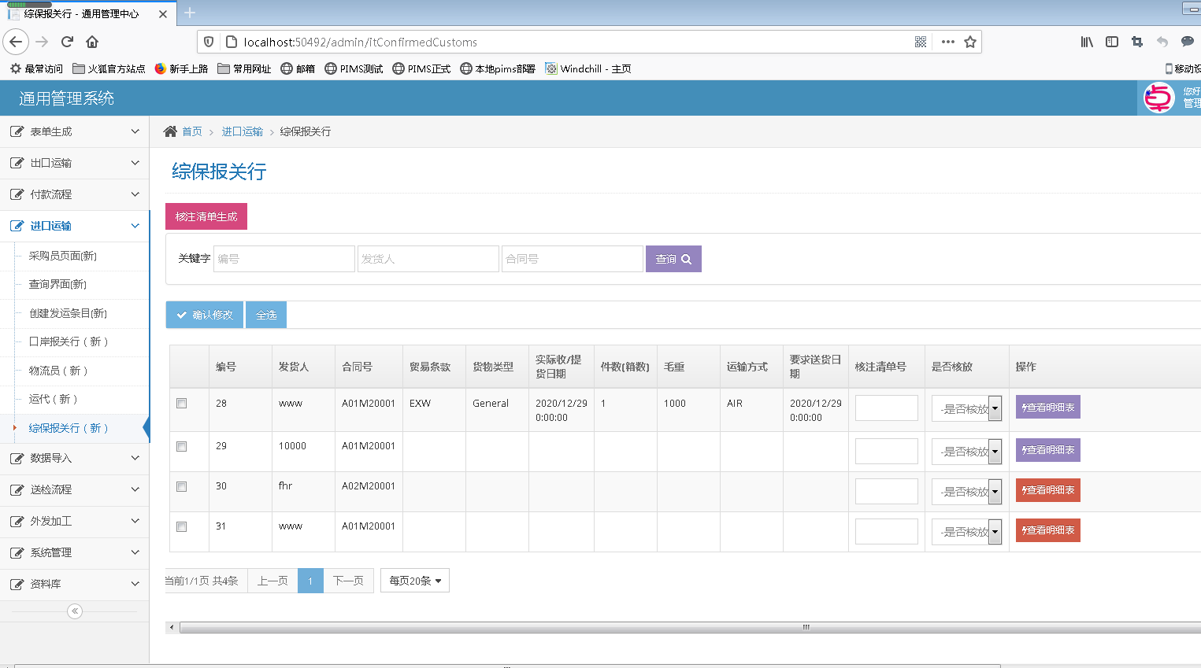综保报关行数据填写页面

### 送检流程

**送检审批：**

1. 采购员通过Excel导入创建采购计划，；

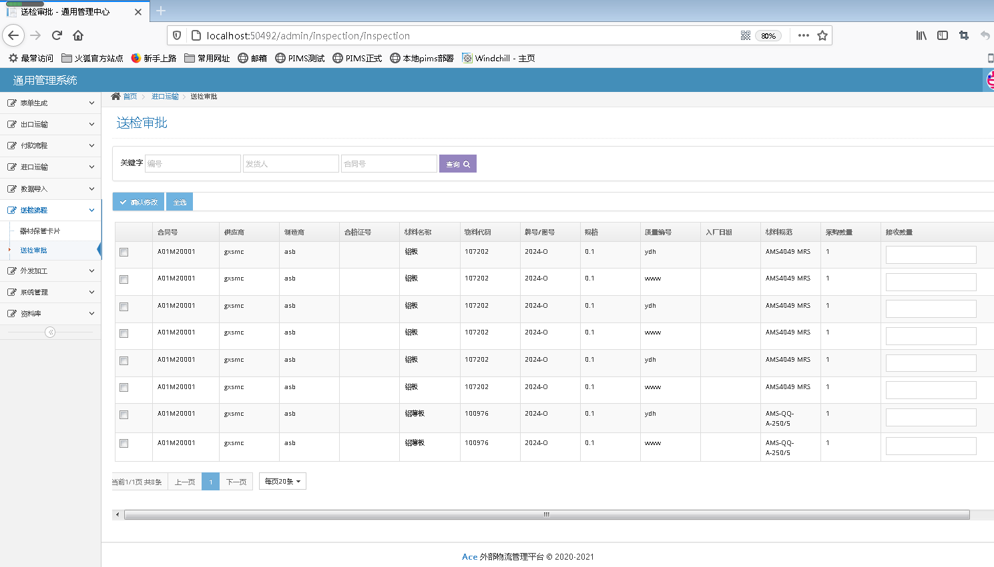

送检审批页面

**器材验收卡片：**

1. 采购员通过Excel导入创建采购计划，；

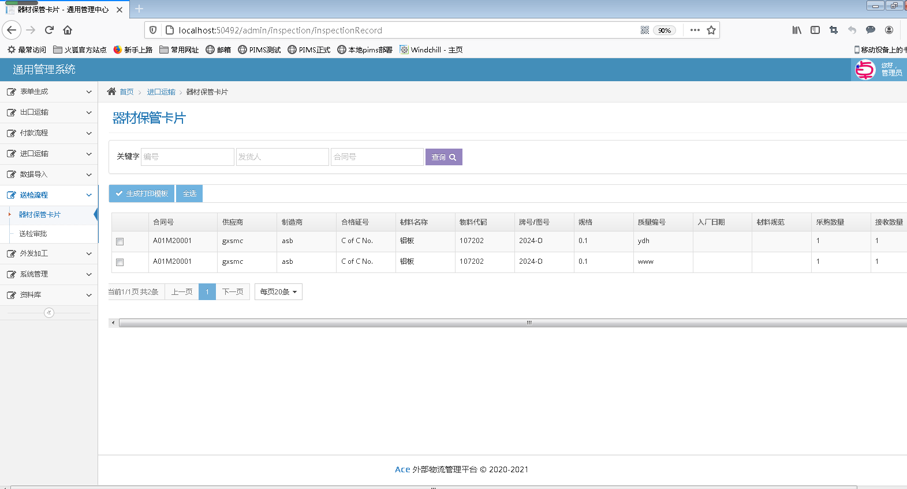

器材验收卡片页面